Читайте - и вам откроется целый мир.

Пословица

Познание мира ребенком происходит через слова мамы. Научившись читать, он старается расширить свой кругозор. Успешность человека в разных сферах жизни напрямую зависит от речевого поведения, от его способности воздействовать на окружающих, выражать свою позицию, убеждать собеседника. Задача школы – сформировать читательские умения.

Представленный кейс состоит из 5 заданий, направленных на формирование читательской грамотности. Они носят метапредметный характер, имеют практическую значимость. В заданиях разный уровень сложности: * - базовый уровень, ** - повышенный уровень, *** - высокий уровень сложности. Каждое задание содержит указание на форму организации деятельности учащихся: индивидуальную, групповую.

Данные упражнения можно использовать для работы с учащимися на уроках, на занятиях внеурочной деятельности.

**Степь да степь кругом…**

Возраст учащихся: 13-14 лет. 7 класс

Рекомендуемые темы, при изучении которых можно использовать этот кейс.

Русский язык. Типы и стили речи. Лексикология: синонимы, эпитеты, метафора.

География. Природные зоны.

Технология. Приготовление традиционного напитка.

**Задание 1** * (индивидуальная работа)

Определите по картинкам, какие природные зоны изображены, запишите их название в соответствующей колонке таблицы.

Распределите особенности природных зон по колонкам таблицы.

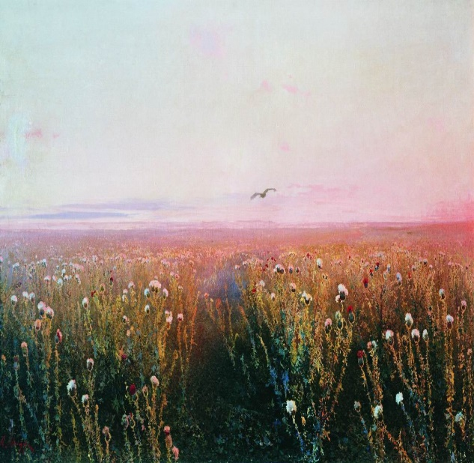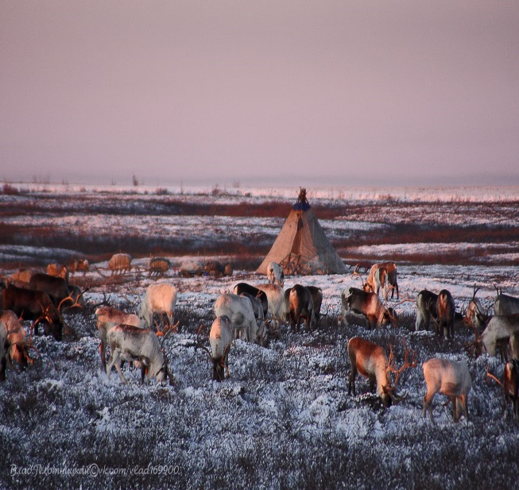

|  |  |
| --- | --- |
|  |  |
| 1. | 1. |
| 2. | 2. |
| 3. | 3. |
| 4. | 4. |

А) жаркое и сухое лето

Б) скудная низкорослая растительность

В) плодородная почва

Г) суровая зима

Д) долгая зима

Е) мёрзлый грунт

Ж) богатая травянистая растительность

З) недостаток тепла

**Задание 2 \*** (индивидуальная работа)

Прочитайте текст. Составьте вопросы по тексту.

Опишите степь, опираясь на информацию из текста и используя особенности этой природной зоны из 1 задания (сформулируйте не менее 3 предложений).

Степь чем далее, тем становилась прекраснее. Тогда весь юг, все то пространство, которое составляет нынешнюю Новороссию, до самого Черного моря, было зеленою, девственною пустынею. Никогда плуг не проходил по неизмеримым волнам диких растений. Одни только кони, скрывавшиеся в них, как в лесу, вытоптывали их. Ничего в природе не могло быть лучше. Вся поверхность земли представлялася зелено-золотым океаном, по которому брызнули миллионы разных цветов. Сквозь тонкие, высокие стебли травы сквозили голубые, синие и лиловые волошки; желтый дрок выскакивал вверх своею пирамидальною верхушкою; белая кашка зонтикообразными шапками пестрела на поверхности; занесенный бог знает откуда колос пшеницы наливался в гуще. Под тонкими их корнями шныряли куропатки, вытянув свои шеи. Воздух был наполнен тысячью разных птичьих свистов. В небе неподвижно стояли ястребы, распластав свои крылья и неподвижно устремив глаза свои в траву. Крик двигавшейся в стороне тучи диких гусей отдавался бог весть в каком дальнем озере. Из травы подымалась мерными взмахами чайка и роскошно купалась в синих волнах воздуха. Вон она пропала в вышине и только мелькает одною черною точкою. Вон она перевернулась крылами и блеснула перед солнцем… Черт вас возьми, степи, как вы хороши!.. (Н. В. Гоголь. «Тарас Бульба»)

**Задание 3\***(индивидуальная работа)

Опираясь на информацию, представленную в тексте, объясните значение выражения:

«брызнули миллионы разных цветов»,

укажите средства выразительности.

**Задание 4**(**групповая работа)

Разделитесь на пары. Составьте и запишите вопросы интервью о предпочтениях

в употреблении фито чая.

**Задание 5\*\*\*** (групповая работа)

Объединитесь в группы по 4 человека. Составьте приглашение на дегустацию фито чая.

**Ключи и критерии оценивания**

**Задание 1**

Цель задания – анализировать и систематизировать информацию, формулировать выводы.

Ответ

|  |  |
| --- | --- |
| Степь | Тундра |
| 1. А | 1. Б |
| 2.В | 2. Д |
| 3. Г | 3. Е |
| 4. Ж | 4. З |

**Критерии оценивания задания:**

За каждый правильный ответ – 0,5 балла.

Максимальное количество баллов – 4.

**Задание 2**

Цель задания – овладевать приёмами переработки информации, строить речевое высказывание в письменной форме.

**Возможный вариант ответа:**

1. Какие цветы можно увидеть в южной степи?
2. Свистом каких птиц был наполнен воздух?
3. Какую роль играют метафоры в тексте?

**Критерии оценивания задания:**

За каждый вопрос, соответствующий тексту, – 1балл.

Максимальное количество баллов – 3.

**Возможный вариант составленных предложений:**

Степь словно зелено – золотой океан. Цветовое разнообразие и многоголосье птиц сливается в одну прекрасную картину. «Степи, как вы хороши!»

**Критерии оценивания задания:**

За каждое верно составленное предложение – 1 балл.

Максимальное количество баллов – 3.

**Задание 3**

Цель задания – объяснять значение слов, давать определение понятиям.

**Возможный вариант ответа:**

«брызнули миллионы разных цветов» - большое разнообразие растений; в словосочетании используется олицетворение, придающее мгновенность действия, неожиданность.

Слово «цветов» - многозначное. В этом выражении оно имеет значение «растение».

**Критерии оценивания задания:**

Верно определено значение выражения – 1балл.

Правильно указано средство выразительности -1.

Дано верное значение многозначного слова – 1.

Максимальное количество баллов – 3 балла.

**Задание 4**

Цель задания – формулировать вопросы по заданной теме, строить высказывание в устной форме, использовать диалогическую речь.

**Критерии оценивания интервью:**

Содержание вопросов отвечает поставленной задаче – 1 балл.

Содержание ответов соответствует поставленным задачам – 1 балл.

Наличие не более двух речевых ошибок – 1 балл.

Вопросы развиваются по нарастающей – 1 балл.

Максимальное количество баллов – 4.

**Задание 5**

Цель задания – расширение представлений о тексте, использование приемов графической изобразительности при составлении приглашения.

**Критерии оценивания задания:**

Определение идеи текста – 1балл.

Определение адресата – 1 балл.

Использование приёмов графической изобразительности – 1 балл.

Обоснование выбранного приёма – 2 балла.

Максимальное количество баллов – 5.

**Список использованных источников**

1. Цукерман, Г.А. Становление читательской грамотности, или Новые похождения. Тяни-Толкая / Г.А. Цукерман, Г.С. Ковалёва, М.И. Кузнецова // Вопросы образования. – 2015. – 368 с.
2. Цукерман, Г.А. Хорошо ли читают российские школьники? / Г.А. Цукерман, Г.С. Ковалёва, М.И. Кузнецова // Вопросы образования. – 2007. – 289 с.
3. Шапиро, Н.А. Учимся понимать и строить текст: 5 – 9 классы: - Москва: Издательство «Первое сентября», 2002 – 112 с.
4. Эльконин, Д.Б. Как научить детей читать / Д.Б. Эльконин. – Москва: Институт практической психологии, 2018 – 186 с.